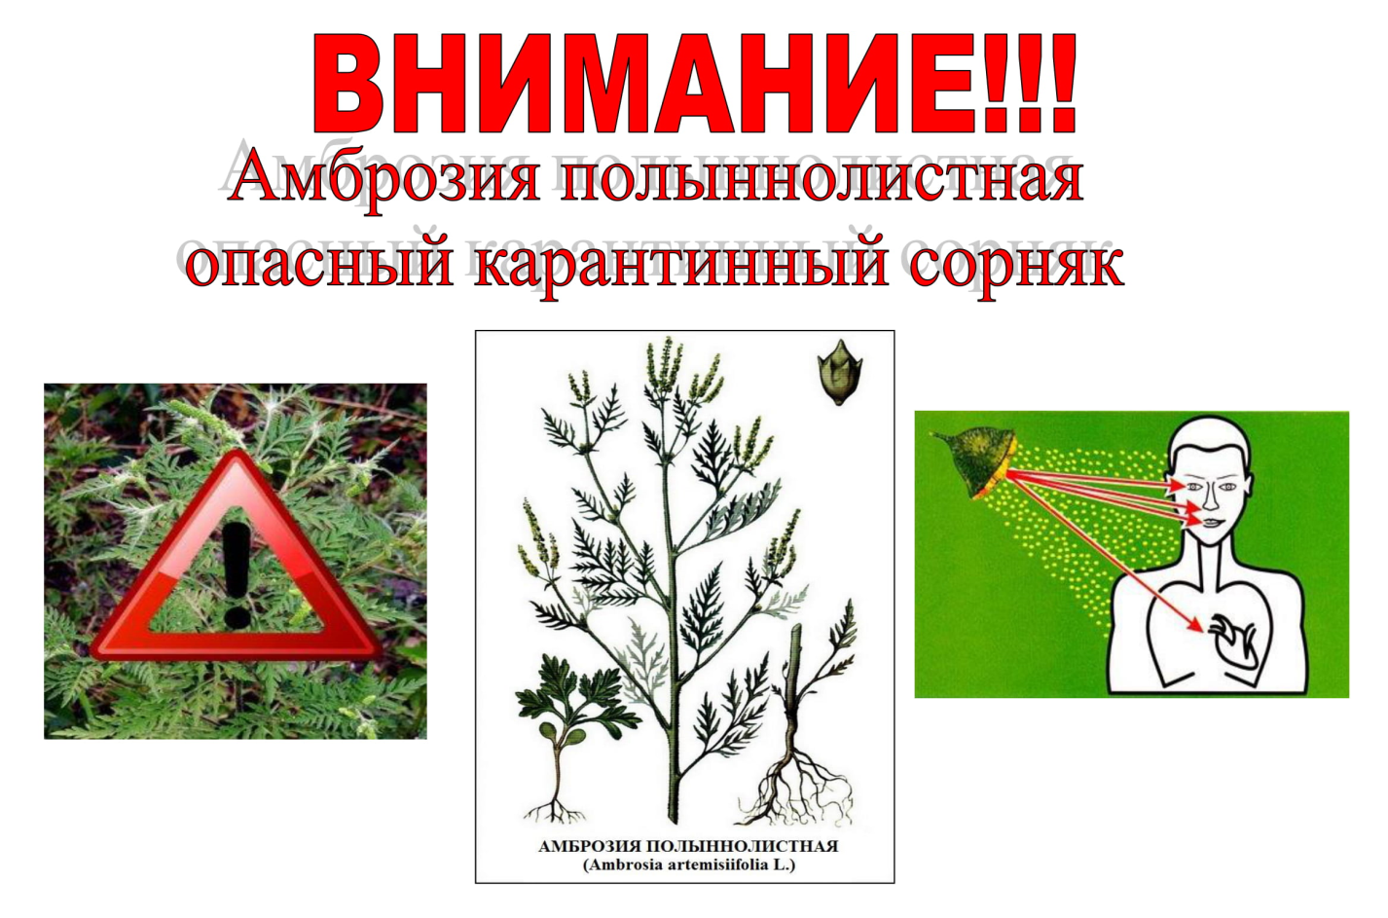

ПАМЯТКА по борьбе с амброзией ПОЛЫННОЛИСТНОЙ
Администрация Краснооктябрьского сельского поселения обращается ко всем землепользователям, землевладельцам, руководителям предприятий, организаций, индивидуальным предпринимателям, юридическим и физическим лицам, жителям частного жилого сектора с просьбой принять меры по уничтожению произрастающей амброзии полыннолистной и другой сорной растительности, как на дворовых, так и на прилегающих территориях.
Регулярные мероприятия по уничтожению амброзии полыннолистной и другой сорной растительности необходимо проводить в течение всего периода вегетации.
Амброзия полыннолистная — опасный аллерген, пыльца которого негативно воздействует на состояние здоровья человека. В период ее цветения, разносимая ветром пыльца, попадая в глаза, нос, бронхи вызывает слезотечение, ухудшает зрение, повышает температуру тела и приводит к резкому воспалению слизистых оболочек верхних дыхательных путей и даже приступам астмы.
Этот карантинный сорняк также наносит большой экономический ущерб сельскохозяйственному производству. Обладая мощной надземной массой и стержневой, глубоко проникающей в почву корневой системой, сорняк сильно иссушает и обедняет почву. При средней густоте стояния этими растениями с одного гектара уносится до двадцати тысяч тонн воды и столько питательных веществ, сколько их содержится в семи-восьми центнерах минеральных удобрений.
Агрономы знают, что с заселенных амброзией полей хороший урожай получить невозможно. Одно растение образует более двадцати тысяч семян, семена в почве сохраняют всхожесть более пяти лет. С данным сорняком очень сложно бороться. Всходы появляются в начале мая, а цветение начинается со второй половины июля и продолжается до глубокой осени.

